-- 23 --
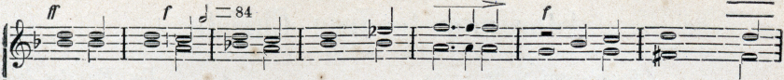
xi - H um, da ro-bur ter au xi- li-u, fer au - xi H-
~. __ ~ ~ .a. e. ~_ I I I I I b.q $ _{I}
au - xi-li-um, da

au - xi - li-um,
fer au - xij

ro bur, fer au - xi- - -
inf da robur fer au - xi - li - um, mf da
li | um | da ro-bur fer au- |  |  | xi- li um, da ro bur
li-um, | da ro-bur | fer au |  |  | xi -li um,
ro bur | fer au | xi |  |  | um.
 |  | te IIU |  |  | to
fer au | xi | um fer au xi |  |  | um.
 |  | fer au - xi - li |  |  | um.
da ro-bur | fer au | - xi |  |  | um.

